УДК 621.316.11

МОДЕЛИРОВАНИЕ В СРЕДЕ MATLAB РАБОТЫ ЭЛЕКТРИЧЕСКОЙ СИСТЕМЫ ПРИ НАЛИЧИИ НЕСИММЕТРИИ НАГРУЗКИ

А.В. Дед, А.В. Паршукова
Омский государственный технический университет, г. Омск, Россия

Аннотация – В статье рассмотрена имитационная модель системы электроснабжения напряжением 0,4 кВ при работе в длительном несимметричном режиме. Модель реализована в среде Simulink (Matlab) при помощи стандартных и самостоятельно созданных SPS-блоков. Данная модель позволяет моделировать работу электрооборудования на основе данных реальных измерений электроэнергетических величин, реализовать алгоритмы расчета показателей качества электрической энергии, определять дополнительные потери мощности, возникающие в случае превышения нормами показателей качества электрической энергии требований нормативных документов.

Ключевые слова: имитационная модель, несимметричная нагрузка, потери мощности, несимметрия токов и напряжений.

Как известно, в электрических распределительных сетях 0,4 кВ существует проблема, связанная с отклонением напряжений в каждой из фаз от номинальных (нормативных) значений. При этом уровень напряжения на менее нагруженных фазах может увеличиваться на величину до +10% от U_{ном} и достигать значений до 240 В, в тоже время на более нагруженных фазах напряжение может снижаться до порога -10% от U_{ном} и находиться на уровне около 200 В [1].
В свою очередь отклонения уровней напряжения от требуемых параметров приводят к нарушению нормальной работы и снижению срока службы электрооборудования, перерасходу электрической энергии [2].
В большинстве случаев причиной несимметрии напряжений является разница падений напряжений в линиях при неравномерном распределении токов по фазам. В этом случае, при передаче электрической энергии посредством четырехпроводной линии, в нулевом проводе возникает ток, приводящий к появлению дополнительных потерь, как в самой линии, так и в распределительных трансформаторах и потребителях электрической энергии.
Для изучения возможных дополнительных потерь в системах электроснабжения в зависимости от различных уровней несимметрии напряжений и токов была применен пакета моделирования динамических систем Simulink, входящего в программный комплекс MATLAB.
Исследования проводили на имитационной модели системы электроснабжения (рис.1) созданного на основе библиотеке блоков SimPowerSystems (SPS) в составе Simulink. Основными составляющими данной модели являются программируемый источник напряжения (Controlled Voltage Source ABC), четырехпроводная кабельная линия на основе блоков Series RLC branch, изменяющаяся во времени нагрузка (Controlled Current Source ABC) и дополнительные подсистемные блоки, обрабатывающие необходимую для дальнейших расчетов информацию с датчиков измерения электрических величин (Three-Phase V-I Measurement).
Для создания в MATLAB виртуальной модели схемы электроснабжения применялись как готовые стандартные блоки Simulink, необходимые для определения значений мощностей, напряжений и токов и, соответственно их симметричных составляющих, так и вновь созданные элементы-блоки, которые позволяли определять показатели качества электрической энергии, потери напряжения и мощности, дополнительные потери мощности в элементах и прочие электрические характеристики в характерных точках исследуемой системы.
Сформированная модель позволяет для каждой из фаз проводить в начале и в конце линии измерения следующих величин: напряжения (U) и токи (I), активные (P), реактивные (Q) и полные мощности (S), коэффициенты мощности (cos φ), симметричные составляющие напряжений (U₁, U₂, U₀) и токов (I₁, I₂, I₀), коэффициенты несимметрии напряжений и токов по обратной (K_{2U}, K_{2I}) и нулевой последовательностям (K_{0U}, K_{0I}).
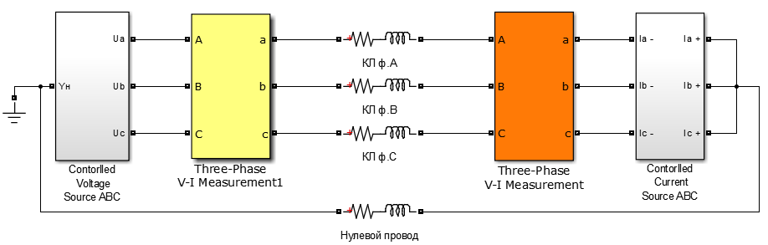
Рис. 1. Основная часть SPS-модели системы электроснабжения
для исследования длительных несимметричных режимов
Первоочередной задачей при разработке модели было определение уровней несимметрии в характерных точках системы электроснабжения, создаваемой той или иной типом нагрузки.
В соответствии с требованиями ГОСТ 32144-2013 «Электрическая энергия. Совместимость технических средств электромагнитная. Нормы качества электрической энергии в системах электроснабжения общего назначения» уровни несимметрии регламентированы только для величины напряжения (K_{2U}, K_{0U}), а для токов (K_{2I}, K_{0I}), являющихся в основном первопричиной возникновения несимметрии напряжений – требования не установлены [3].
Уровни несимметрии напряжений и токов в соответствии с требованиями ГОСТ 30804.4.30-2013 «Электрическая энергия. Совместимость технических средств электромагнитная. Методы измерений показателей качества электрической энергии» определяются из выражений (1) и (2) [4]:
(1)
где U₂₍₀₎ – значения напряжений обратной (нулевой) последовательности; U₁ – значения напряжения прямой последовательности.
(2)
где I₂₍₀₎ – значения токов обратной (нулевой) последовательности; I₁ – значения тока прямой последовательности.
При моделировании режима работы системы электроснабжения вышеуказанные выражения реализованы посредством SPS-моделей, представленных на рис.2.
Значения симметричных составляющих различных последовательностей напряжений (U₁, U₂, U₀) и токов (I₁, I₂, I₀), необходимые для определения соответствующих коэффициентов определяются при помощи стандартного блока Simulink 3-Phase Sequence Analyzer [5].
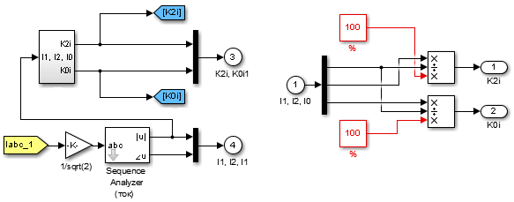
Рис. 2. SPS-модель подсистемы расчета коэффициентов несимметрии K_{2I}, K_{0I}
Имитация длительного несимметричного режима работы, осуществляется с помощью компонентов Controlled Voltage Source ABC (рис.3) и Controlled Current Source ABC (рис.6), С помощью алгоритма на основе блоков управляемых источников напряжения (рис. 4) и управляемых источников тока (рис.7) для моделирования задаются реальные графики нагрузок, полученные при проведении экспериментальных измерений основных энергетических показателей действующей системы электроснабжения.
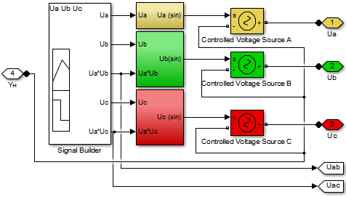
Рис. 3. Блок Controlled Voltage Source ABC SPS-модели системы электроснабжения. Общая структура
Блок Controlled Voltage Source ABC вырабатывает синусоидальное напряжение с переменной амплитудой, в соответствии со следующим выражением:
, (1)
где U_{ampn} – амплитуда напряжения источника; f – частота; t – время моделирования режима; ϕ_{Un} – начальная фаза напряжения.
Уравнение (1) моделируется, с учетом значений экспериментальных данных, в подсистеме, структура которой представлена на рис. 3.
Значения амплитуды выходного напряжения источника, а также значения его фазы задаются через блок Signal Builder (рис.5), который позволяет с помощью графических средств задать необходимую форму сигналов, подаваемых на выводы данного блока.
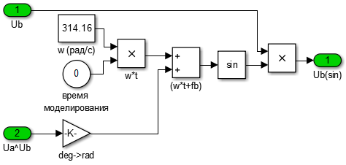
Рис. 4. Структурная схема блока, формирующего сигнал напряжения фазы В
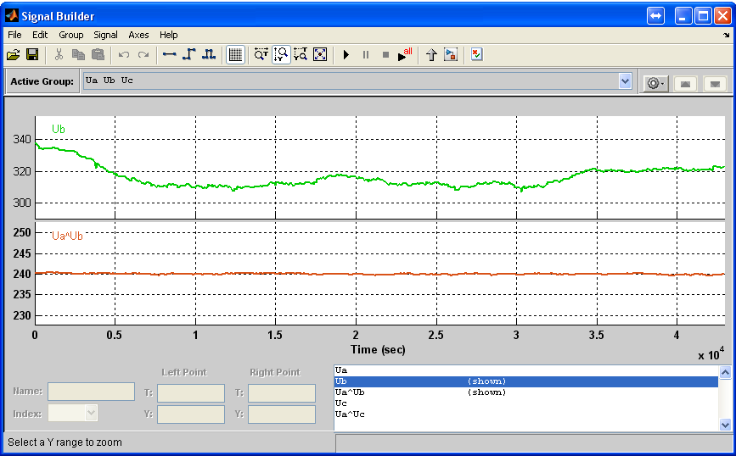
Рис. 5. Блок Signal Builder (для моделирования сигнала напряжения фазы В)

Блок Controlled Current Source ABC (рис. 6) моделирует работу нагрузки, потребляющей синусоидальный ток с переменной амплитудой, в соответствии со следующим выражением:
, (2)
где I_{ampi} – амплитуда выходного тока источника; f – частота источника; t – время моделирования режима; ϕ_{Ui} – начальная фаза тока.
Значения необходимых величин амплитуд токов и их начальных фаз, задаются аналогично уровням напряжения при помощи блока Signal Builder, а алгоритм выполнения условий уравнения (2), с учетом значений экспериментальных данных, представлен на рис. 7.
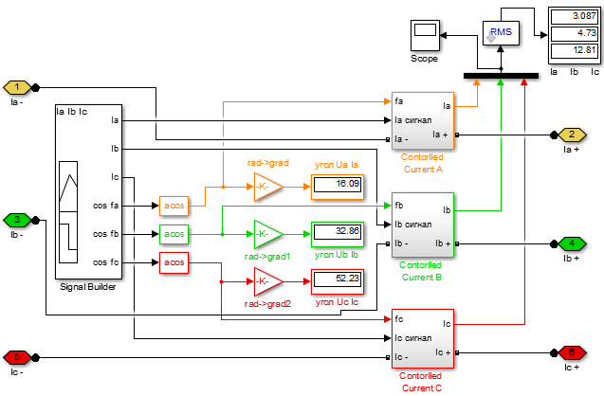
Рис. 6. Общая структура блока Controlled Current Source ABC SPS-модели системы электроснабжения
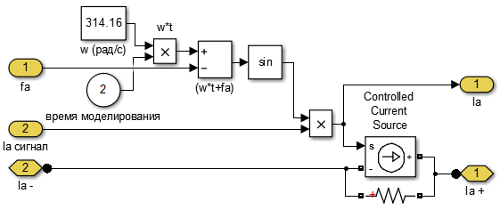
Рис. 7. Структурная схема блока, формирующего сигнал тока фазы А блока Controlled Current Source ABC
Таким образом, представленная имитационная модель является базовой для проведения исследований длительных несимметричных режимов систем электроснабжения. Результаты моделирования показали, что предложенный способ реализации работы электрической сети при несимметричном режиме позволяет быстро и с необходимой достоверностью определять как возможные уровни несимметрии в характерных точках системы, так и уровни дополнительных потерь мощностей возникающих в различных элементах системы электроснабжения.

Библиографический список
- Дед, А. В. Оценка дополнительных потерь мощности в электрических сетях 0,38 кВ на основе экспериментальных данных / А. В. Дед, С. В. Бирюков, А. В. Паршукова // Успехи современного естествознания. – 2014. – № 11. – С. 64–67.
- Дед, А. В. Расчетная оценка дополнительных потерь мощности в элементах электрических сетей / А. В. Дед, С. В. Бирюков, А. В. Паршукова // Современные наукоемкие технологии. – 2014. – №. 10. – С. 21–25.
- ГОСТ 32144 – 2013. Электрическая энергия. Совместимость технических средств электромагнитная. Нормы качества электрической энергии в системах электроснабжения общего назначения. – М. : Стандартинформ, 2013. – 20 с.
- ГОСТ 30804.4.30. Электрическая энергия. Совместимость технических средств электромагнитная. Методы измерений показателей качества электрической энергии. – М. : Стандартинформ, 2013. – 52 с.
- Черных, И. В. Моделирование электротехнических устройств в MatLab, SimPowerSystems и Simulink. – М. : ДМК Пресс ; СПб. : Питер, 2008. – 288 с.

